2012-2013 EĞİTİM ÖĞRETİM YILI DUMLUPINAR ORTA OKULU FEN VE TEKNOLOJİ DERSİ
5. SINIF 1. DÖNEM 1. YAZILI
A) Aşağıda verilen sindirim sistemi ve boşaltım sistemi yapı ve organlarını yazınız.(22 puan)
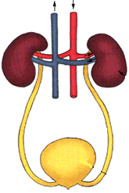
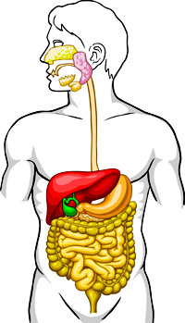

B.Kavram haritasını verilen sözcükleri kullanarak tamamlayalım. (12 puan)
Düzenleyici
Karbonhidrat
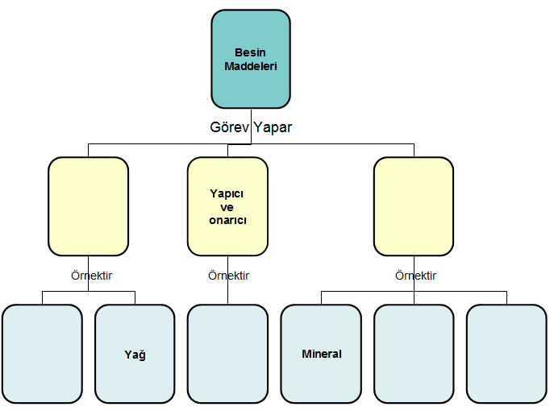

Enerji verici
Vitamin

Su

Protein

C. Aşağıdaki vitaminlerin eksikliğinde hangi hastalıklar meydana gelebilir? (10 puan)
A vitamini:__________________________________________________________________
B vitamini:__________________________________________________________________
C vitamini:__________________________________________________________________
D vitamini:__________________________________________________________________
K vitamini:__________________________________________________________________
D. Aşağıdaki resimdeki olayı açıklayınız.(5puan)
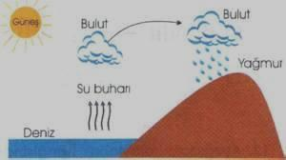

E. Aşağıdaki baradaklardan 1. Bardağı aynı özelliğe sahip ısıtıcılardan birinde 1 dakika diğer bardağıda 5 dakika ısıttıp iki bardağı karıştırdığımızda oluşan sonuçlar nelerdir?(5puan)

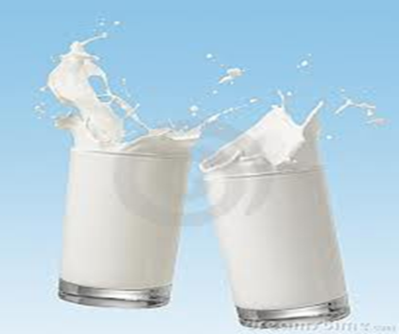

F.Güneşin bütün canlılar için önemi nedir?(5puan)
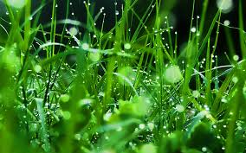
H. Aşağıdaki çoktan seçmeli soruları cevaplayınız. (her test sorusu 3puan)
1- 2-

3) Sigarayla ilgili olarak aşağıdaki bilgilerden hangisi yanlıştır? (3puan)
A) Sigaradaki nikotin bağımlılık yapar.
B) Sigara dişlere zarar verir.
C)Sigara dumanından sigara içmeyenler zarar görmez.
D)Sigara içenler güçlükle nefes alır.

4) Aşağıda bazı vitaminler ve bu vitaminlerin bulunduğu besinler verilmiştir. Verilen eşleştirmelerden hangisi yanlıştır? (3puan)
Vitamin Bulunduğu Besin
A) B vitamini Et, sebzeler
B) D vitamini yumurta, balık, tereyağı
C) C vitamini tahıllar, et ürünleri, limon, portakal
D) A vitamini havuç, karaciğer

5) Aşağıda ısı ile ilgili verilen bilgilerden hangisi yanlıştır ? (3puan)
A) Isı enerjidir, harekete dönüştürülebilir.
B) Isı, maddenin sıcaklığını arttırır.
C) Uzun süre ısıtılan madde az ısı alır
D) Isıtma süresi arttıkça sıcaklık artar.

6) I.Güneş Dünya’nın ısı ve ışık kaynağıdır.
II.Bitkiler,güneş enerjisini kullanıp besin üretirler.
III. Besinlerde depolanan enerji,onlarla beslenen canlılara geçer.
IV. Hidroelektrik santrallerinde kömür kullanılır.
Yukarıdaki ifadelerden kaç tanesi doğrudur? (3puan)
A) 1 B)2 C) 3 D) 4
7) Aşağıdakilerden hangisi aynı ısıtıcılarla eşit sürelerde ısıtıldığında sıcaklığı daha az olur? (3puan)
A) Bir çay bardağı su B) Bir su bardağı su
C) Bir sürahi su D) Bir büyük tencere su

8) Aşağıdakilerden hangisi Sıcak haya akımının böyle birden ısı kaybetmesi, içindeki nemli havanın donarak, oluşan yağış şekli nedir? (3puan)
A) yağmur B) kar
C) dolu D) sis 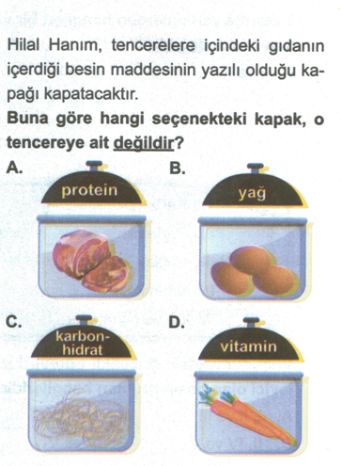

I.Aşağıdaki enerji birimleri dönüşümlerini yapınız. (8puan)
A. 20 j = ………………………. cal
B. 20cal = ………………………. J
C. 3000j = ………………………. kj
D. 3000kcal = ………………………. cal

SEMA SARAÇOĞLU

